**2023年高二物理周考(六)**

一、单选题（本大题共8小题，共40分）

1. 如图所示，两条相互平行足够长的水平光滑金属导轨，距离为 $L$，导轨内有竖直向下的匀强磁场，磁感应强度为 $B$，导轨左侧接电容器 $C$、电阻 $R_{1}$ 和 $R_{2}$，垂直导轨且与导轨接触良好的金属杆 $AB$ 在水平恒力 $F$ 作用下静止开始向右运动， $t_{0}$ 时刻起撤去外力。金属杆和导轨的电阻均不计，下列说法正确的是(    )

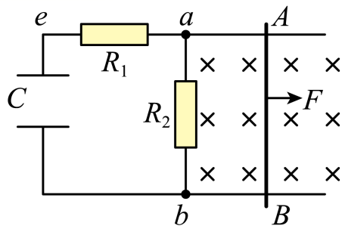

A. 金属杆在 $F$ 作用下做匀加速运动  
B. 金属杆向右运动过程中一直没有电流通过 $R{ ​}_{1}$ 
C. 金属杆向右运动过程中流过 $R{ ​}_{2}$ 的电流始终是从 $a$ 流向 $b$ 
D. 金属杆向右运动过程中电容器两端电压始终等于 $AB$ 杆产生的电动势

2. 一匀强磁场的磁感应强度大小为 $B$，方向垂直于纸面向外，其边界如图中虚线所示， $\overset{⌢}{ab}$ 为半圆， $ac$、 $bd$ 与直径 $ab$ 共线， $ac$ 间的距离等于半圆的半径。一束质量为 $m$、电荷量为 $q(q>0)$ 的粒子，在纸面内从 $c$ 点垂直于 $ac$ 射入磁场，这些粒子具有各种速率。不计粒子之间的相互作用。在磁场中运动时间最长的粒子，其运动时间为(    )

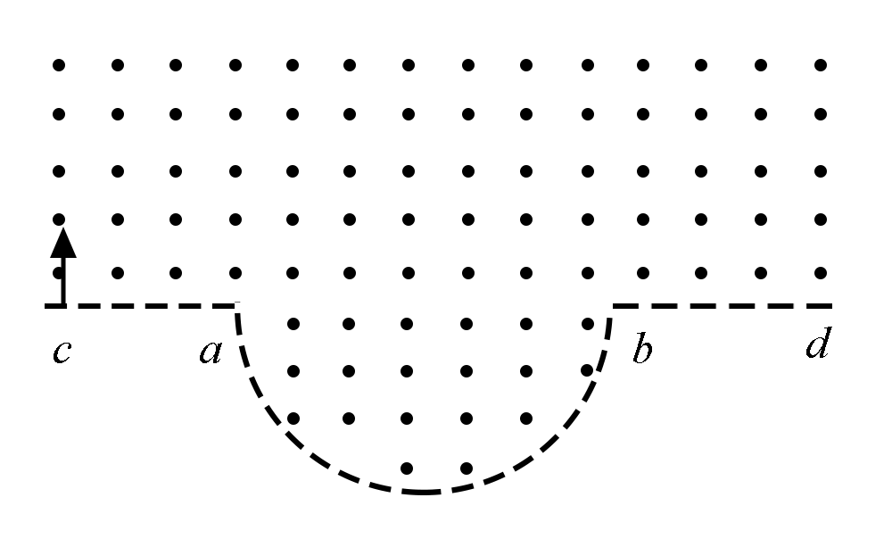

A. B. C. D.

3. 图为一架歼飞机刚着舰时的情景。已知该飞机机身长为 $l$，机翼两端点 $C$， $D$ 的距离为 $d$，某次在我国近海海域训练中飞机降落时的速度沿水平方向，大小为 $v$，该空间地磁场磁感应强度的水平分量为 $B_{x}$，竖直分量为 $B_{y}.C$、 $D$ 两点间的电势差为 $U$，下列分析正确的是(    )  
A. $U=B_{x}lv$， $C$ 点电势低于 $D$ 点电势  
B. $U=B_{x}dv$， $C$ 点电势高于 $D$ 点电势  
C. $U=B_{y}lv$， $C$ 点电势低于 $D$ 点电势  
D. $U=B_{y}dv$， $C$ 点电势高于点电势

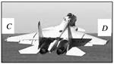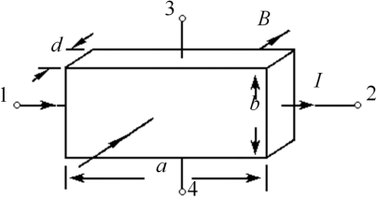

4. 霍尔元件的放大图如图所示，它由长 $×$ 宽 $×$ 厚 $=a×b×d$、单位体积内自由电子数为 $n$ 的 $N$ 型半导体制成 $($ 设电子电荷量为 $e)$。在一矩形霍尔元件的 $1$、 $2$ 间通入电流 $I$，同时外加与元件工作面垂直的磁场 $B$，当接线端 $3$、 $4$ 间霍尔电压 $U_{H}$ 达到稳定值后。下列说法正确的是(    )



A. 接线端 $3$ 的电势比接线端 $4$ 的电势高  
B. 自由电子受到的洛伦兹力大小为 $\frac{eU_{H}}{b}$ 
C. 电流越大，霍尔元件的上、下表面的电势差 $U_{H}$ 越小  
D. 在测定地球赤道上方的地磁场强弱时，霍尔元件的工作面应保持与地面平行

5. 如图所示，虚线 $MN$、 $M'N'$ 为一匀强磁场区域的左右边界，磁场宽度为 $L$，方向竖直向下．边长为 $l$ 的正方形闭合金属线框 $abcd$，以初速度 $v_{0}$ 沿光滑绝缘水平面向磁场区域运动，经过一段时间线框通过了磁场区域．已知 $l<L$，甲、乙两位同学对该过程进行了分析，当线框的 $ab$ 边与 $MN$ 重合时记为 $t=0$，分别定性画出了线框所受安培力 $F$ 随时间 $t$ 变化的图线，如图 $2$、图 $3$ 所示，图中 $S_{1}$、 $S_{2}$、 $S_{3}$ 和 $S_{4}$ 是图线与 $t$ 轴围成的面积．关于两图线的判断以及 $S_{1}$、 $S_{2}$、 $S_{3}$ 和 $S_{4}$ 应具有的大小关系，下列说法正确的是(    )

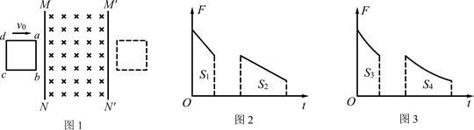

A. 图 $2$ 正确，且 $S_{1}>S_{2}$ B. 图 $2$ 正确，且 $S_{1}=S_{2}$ 
C. 图 $3$ 正确，且 D. 图正确，且

6. 如图所示，宽度为 $2d$ 与宽度为 $d$ 的两部分金属导轨衔接良好，固定在绝缘的水平面上，空间存在竖直向下的匀强磁场，导轨左、右侧磁场的磁感应强度大小分别为 $B$、 $2B$。两完全相同的导体棒甲和乙按如图的方式置于左、右侧的导轨上，已知两导体棒的质量均为 $m$、两导体棒单位长度的电阻均为 $r_{0}$，现给导体棒甲一水平向右的初速度。假设导轨的电阻忽略不计，导体棒与导轨之间的摩擦忽略不计，且两部分导轨足够长，金属棒甲始终未滑过图中的虚线位置。则下列说法正确的是(    )

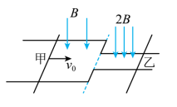

A. 当导体棒甲开始运动瞬间，甲、乙两棒的加速度大小满足 $a_{甲}=2a_{乙}$ 
B. 运动足够长的时间后，最终两棒以相同的加速度做匀加速运动  
C. 最终两棒均做匀速运动，速度大小满足 $v_{甲}=\frac{1}{2}v_{乙}$ 
D. 最终两棒以相同的速度匀速运动，该过程甲棒中产生的焦耳热为 $\frac{1}{6}mv_{0}^{2}$

o

×

×

×

×

×

×

×

×

×

×

×

×

×

×

×

×

×

×

×

×

×

×

×

×

×

*a*

*c*

*b*

*d*

*R*

7.如图所示，在匀强磁场中固定放置一根串接一电阻*R*的直角形金属导轨ao*B*

（在纸面内），磁场方向垂 直纸面朝里，另有两根金属导轨c、d分别平行

于oa、o*B*放置.保持导轨之间接触良好，金属导轨的电阻不计.现经历以下四个

过程：①以速率*V*移动d，使它与o*B*的距离增大一倍；②再以速率*V*移动c，

使它与oa的距离减小一半；③然后，再以速率2*V*移动c，使它回到原处；

④最后以速率2*V*移动d，使它也回到原处.设上述四个过程中通过

电阻*R*的电量的大小依次为*Q*1、*Q*2、*Q*3和*Q*4，则（）

A. *Q*1＝*Q*2＝*Q*3＝*Q*4 *B*. *Q*1＝*Q*2＝2*Q*3＝2*Q*4

C. 2*Q*1＝2*Q*2＝*Q*3＝*Q*4 D. *Q*1≠*Q*2＝*Q*3≠*Q*4

8. 如图所示，半径为 $R$ 的圆形区域内有垂直纸面向里的匀强磁场，磁感应强度为 $B$。

在磁场边界上的 $M$ 点放置一个放射源，能在纸面内以速率 $v$ 向各个方向发射大量的同种粒子，粒子的电荷量为 $q$、质量为 $m($ 不计粒子的重力 $)$，所有粒子均从某段圆弧边界射出，其圆弧长度为 $\frac{πR}{3}$。下列说法正确的是(     )

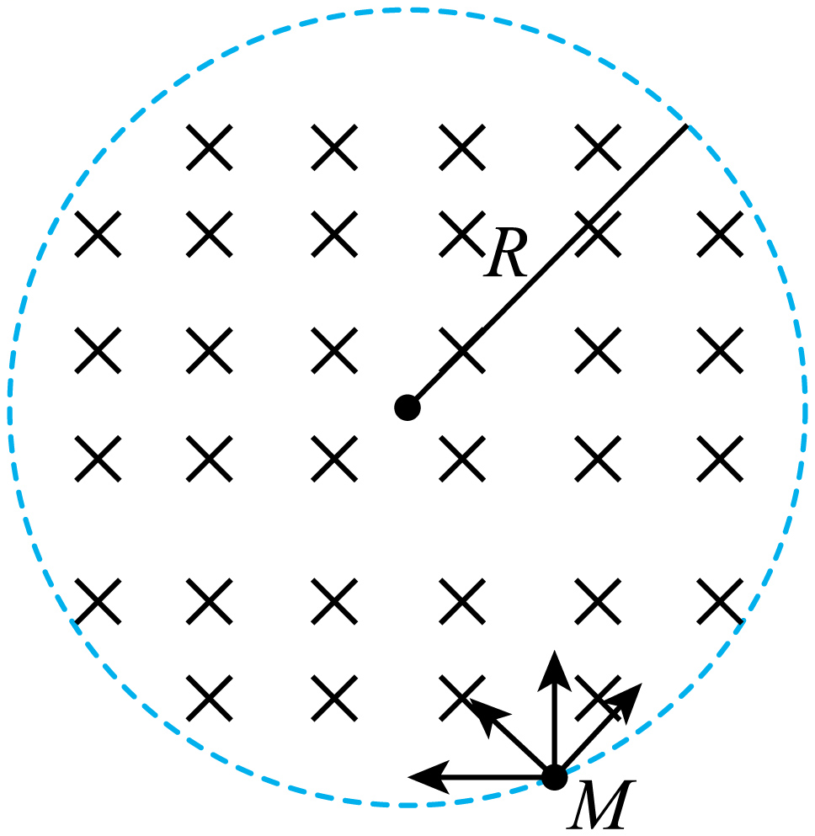

A. 粒子进入磁场时的速率为 $v=\frac{qBR}{m}$ 
B. 若粒子入射速率为 $4v$ 时所有粒子中在磁场中运动的最长时间是 $t=\frac{πm}{6qB}$ 
C. 若粒子入射速率为 $\sqrt{3}v$ 时，有粒子射出的边界弧长变为 $\frac{2πR}{3}$ 
D. 将磁感应强度大小改为 $\frac{B}{2}$ 时，有粒子射出的边界弧长变为 $\frac{2πR}{3}$

二、多选题（本大题共**4**小题，共**24**分）

9. 如图，两根足够长的光滑金属导轨竖直放置，底端接电阻 $R$，轻弹簧上端固定，下端悬挂质量为 $m$ 的金属棒，金属棒和导轨接触良好。除电阻 $R$ 外，其余电阻不计。导轨处于匀强磁场中，磁场方向垂直导轨所在平面。静止时金属棒位于 $A$ 处，此时弹簧的伸长量为 $Δl$，弹性势能为 $E_{p}$。重力加速度大小为 $g$。将金属棒从弹簧原长位置由静止释放，金属棒在运动过程中始终保持水平，则（ ）  
A. 当金属棒的速度最大时，弹簧的伸长量为 $Δl$ 
B. 电阻 $R$ 上产生的总热量等于 $mgΔl-E_{p}$ 
C. 金属棒第一次到达 $A$ 处时，其加速度方向向下  
D. 金属棒第一次下降过程通过电阻 $R$ 的电荷量比第一次上升过程的多

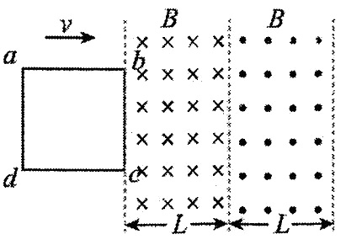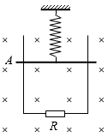

10. 如图所示，正方形导线框在外力作用下匀速穿过两个平行边界磁场，已知正方形边长和磁场边界间距都为 $L$，导线框的电阻为 $R$。若以顺时针方向的电流为正，受力向右为正，从图示位置开始关于电流 $I$、线框受安培力 $F$ 以及 $F$ 的功率 $P$ 与位移 $x$ 的关系图像正确的是（ ）

A. B. C. D.

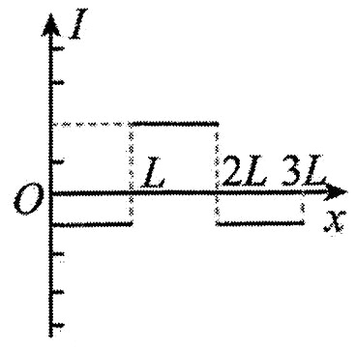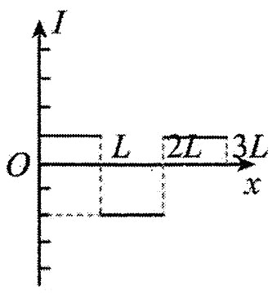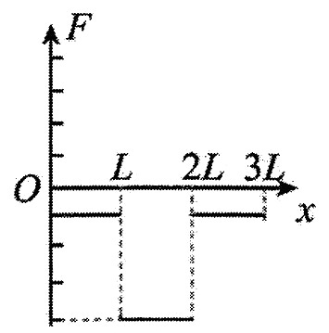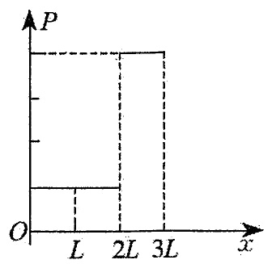

11. 如图所示，图甲为沿 $x$ 轴传播的一列简谐横波在 $t=0.4s$ 时刻的波形图像，图乙为质点 $A$ 的振动图像，下列说法正确的是(    )

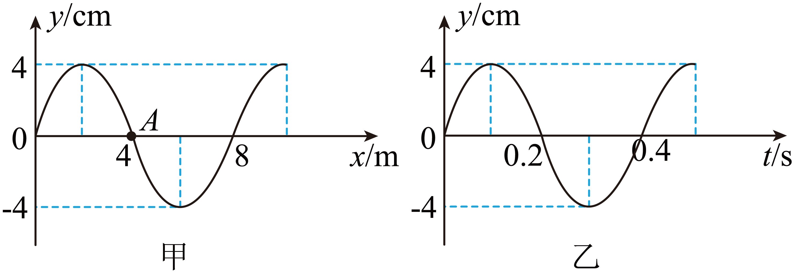

A. 该波沿 $x$ 轴正方向传播，波速为 $20m/s$ 
B. 该波可以与另一列频率为 $5Hz$ 的波发生稳定的干涉  
C. 波在传播过程中遇到 $160m$ 大小的障碍物能发生明显的衍射  
D. 观察者向着波源方向奔跑，观察者接收到的频率大于

12. 如图所示，宽为 $2L$ 的两平行金属导轨左端接一阻值为 $R$ 的电阻，一金属棒垂直放置在两导轨上，且始终与导轨接触良好；在 $CD$ 左侧边长为 $L$ 的正方形区域中存在垂直于纸面向里的匀强磁场，磁感应强度大小 $B$ 随时间 $t$ 的变化关系为 $B=kt$，式中 $k$ 为常量；紧挨 $CD$ 的右侧区域存在足够长且宽为 $L$ 的匀强磁场，磁感应强度大小为 $B_{0}$、方向垂直纸面向外。 $t=0$ 时刻在 $CD$ 处给金属棒一个向右的初速度 $v$，同时施加一个水平外力 $F$ 维持金属棒向右匀速运动。金属棒与导轨的电阻及摩擦均可忽略。则此后的运动过程中(    )

A. 若 $k>\frac{B_{0}v}{L}$ 通过 $R$ 的电流方向从 $a$ 流向 $b$ 
B. 若 $k<\frac{B_{0}v}{L}$ 通过 $R$ 的电流方向从 $a$ 流向 $b$ 
C. 金属棒所受的水平拉力 $F$ 大小恒定不变  
D. 金属棒所受的水平拉力 $F$ 随时间均匀增大

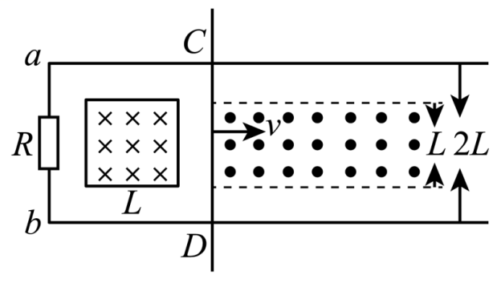

三、计算题（本大题共**2**小题，共36分）

13. （18分） 如图所示，两根足够长的光滑平行金属导轨 $MN.PQ$ 间距为 $L=0.5m$，其电阻不计，两导轨及其构成的平面均与水平面成 $30°$ 角，完全相同的两金属棒 $ab$、 $cd$ 分别垂直导轨放置，每棒两端都与导轨始终有良好接触．已知两棒质量均为 $m=0.02kg$，电阻均为 $R=0.1Ω$，整个装置处在垂直于导轨平面向上的匀强磁场中，磁感应强度 $B=0.2T$，棒 $ab$ 在平行于导轨向上的力 $F$ 作用下，沿导轨向上匀速运动，而棒 $cd$ 恰好能够保持静止．取 $g=10m/s^{2}$，问：

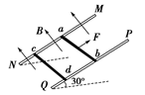

通过棒 $cd$ 的电流 $I$ 是多少，方向如何 $?$

$(2)$ 棒 $ab$ 受到的力 $F$ 多大 $?$

$(3)$ 棒 $cd$ 每产生 $Q=0.1J$ 的热量，力 $F$ 做的功是多少

14. （18分）如图，直角坐标系 $xOy$ 中，在第一象限内有沿 $y$ 轴负方向的匀强电场；在第三、第四象限内分别有方向垂直于坐标平面向里和向外的匀强磁场。一质量为 $m$、电荷量为 $q(q>0)$ 的粒子从 $y$ 轴上 $P$ 点 $(0$、 $h)$ 以初速度 $v_{0}$ 垂直于 $y$ 轴射入电场，再经 $x$ 轴上的 $Q$ 点沿与 $x$ 轴正方向成 $45°$ 角进入磁场。粒子重力不计。

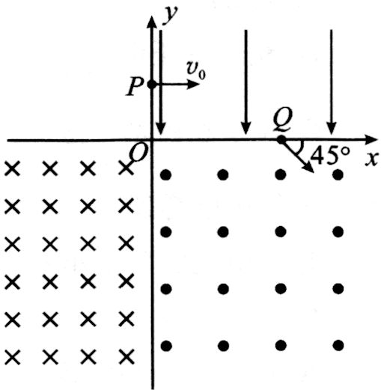

求匀强电场的场强大小 $E$；

$(2)$ 要使粒子能够进入第三象限，求第四象限内磁感应强度 $B$ 的大小范围；

$(3)$ 若第四象限内磁感应强度大小为 $\frac{mv_{0}}{qh}$，第三象限内磁感应强度大小为 $\frac{2mv_{0}}{qh}$，且第三、第四象限的磁场在 $y=-L(L>2h)$ 处存在一条与 $x$ 轴平行的下边界 $MN($ 图中未画出 $)$。则要使粒子能够垂直边界 $MN$ 飞出磁场，求 $L$ 的可能取值。